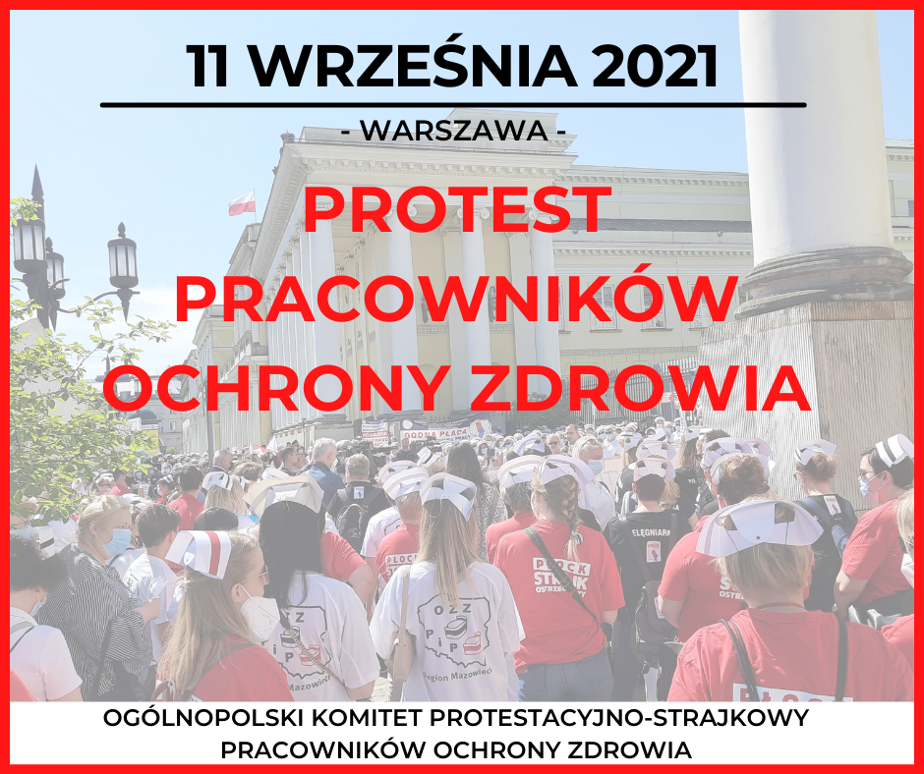
W dniu 2 sierpnia 2021 r. w siedzibie Naczelnej Izby Lekarskiej odbyło się spotkanie przedstawicieli samorządów zawodów medycznych oraz przedstawicieli związków zawodowych zrzeszonych w branży ochrony zdrowia.
Zgodnie z deklaracją wspólnego zaangażowania w działania mające na celu poprawę warunków pracy i wynagrodzeń pracowników systemu ochrony zdrowia oraz konieczności uświadomienia społeczeństwa o złej sytuacji w jakiej znajduje się polska ochrona zdrowia i kto za ten stan faktycznie odpowiada powołano Ogólnopolski Komitet Protestacyjno-Strajkowy, w którego w skład wchodzą:
- z Ogólnopolskiego Związku Zawodowego Pielęgniarek i Położnych
  - Krystyna Ptok – Przewodnicząca OZZPiP
  - Longina Kaczmarska – Wiceprzewodnicząca OZZPiP
- z Ogólnopolskiego Związku Zawodowego Lekarzy
  - Grażyna Cebula- Kubat – Wiceprzewodnicząca Zarządu Krajowego OZZL
  - Zdzisław Szramik – Wiceprzewodniczący Zarządu Krajowego OZZL
- z Ogólnopolskiego Związku Zawodowego Pracowników Diagnostyki Medycznej i Fizjoterapii
  - Ewa Ochrymczuk Przewodnicząca OZZPDMiF
  - Dorota Kowalczyk-Cyran Wiceprzewodnicząca OZZPDMiF
- z Ogólnopolskiego Związku Zawodowego Techników Medycznych Radioterapii
  - Monika Mazur – Przewodnicząca OZZTMR
  - Agata Wajdzik – Wiceprzewodnicząca OZZTMR
- z Ogólnopolskiego Związku Zawodowego Pracowników Bloku Operacyjnego Anestezjologii i Intensywnej Terapii
  - Beata Rozner – Przewodnicząca OZZPBOAiIT
  - Wioletta Słowińska – Wiceprzewodnicząca OZZPBOAiIT
- ze Związku Zawodowego Pracowników Ministerstwa Spraw Wewnętrznych i Administracji Publicznej
  - Beata Kalicka – Przewodnicząca ZZPMSWiAP
- z Naczelnej Izby Lekarskiej:
  - Artur Drobniak – Wiceprezes NRL
  - Michał Bulsa – członek Prezydium NRL
- z Naczelnej Izby Pielęgniarek i Położnych:
  - Mariola Łodzińska – Wiceprezes NRPiP
  - Andrzej Tytuła – członek Prezydium NRPiP
- z Krajowej Izby Fizjoterapeutów:
  - Maciej Krawczyk – Prezes KRF
  - Tomasz Niewiadomski – Wiceprezes KRF
- z Krajowej Izby Diagnostów Laboratoryjnych:
  - Alina Niewiadomska – Prezes KRDL
  - Matylda Kłudkowska – Wiceprezes KRDL
- z Naczelnej Izby Aptekarskiej:
  - Elżbieta Piotrowska-Rutkowska – Prezes NIA
  - Małgorzata Pietrzak – Wiceprezes NIA

Oprócz pilnego spotkania z Premierem RP Komitet postuluje o:
- znacznie szybszy niż planowany wzrost nakładów na system opieki zdrowotnej do wysokości nie 7%, ale 8% PKB (jak w krajach sąsiednich, średnia OECD na 2018 rok wynosi 8.8% PKB)
- zwiększenie wynagrodzeń pracowników ochrony zdrowia do poziomów średnich w OECD
i UE względem średniej krajowej, celem zahamowania emigracji zewnętrznej (zagranicznej) i wewnętrznej (do sektora prywatnego) pracowników opieki zdrowotnej
- zwiększenie liczby finansowanych świadczeń dla pacjentów oraz poprawa dostępności pacjenta do świadczeń
- podwyższenie jakości świadczeń dla pacjentów – jesteśmy krajem UE a nie WNP, potrzebna jest opieka lekarska, pielęgniarska, ale też fizjoterapeutyczna, rehabilitacyjna
i farmaceutyczna oraz dostęp do nowoczesnych form diagnostyki laboratoryjnej i obrazowej
- zwiększenie liczby pracowników pracujących w systemie ochrony zdrowia do poziomów średnich w krajach OECD i UE, szczególnie w sytuacji starzenia się społeczeństwa
i zwiększania się zapotrzebowania na świadczenia opieki zdrowotnej

NA 11 WRZEŚNIA 2021 r. NA GODZINĘ 12:00 ZAPLANOWANO W WARSZAWIE
WIELKI PROTEST PRACOWNIKÓW OCHRONY ZDROWIA
Już teraz zachęcamy do przyjazdu do Warszawy i udziału w proteście!

